**THU THẬP, LÀM RÕ YÊU CẦU CỦA ỨNG DỤNG**

*Tên ứng dụng:* **TRANG WEB BÁN THIẾT BỊ MẠNG**

Thời gian thực hiện: Từ xx/xx/2021 đến XX/XX/2021 (10 tuần)

1. **Đặc tả yêu cầu:**
2. **Quy trình nghiệp vụ**

Bước 1: Khách hàng chọn sản phẩm

Bước 2: Khách hàng thêm sản phẩm vào giỏ

Bước 3: Khách hàng thanh toán

Bước 4: Với khách hàng điền các thông tin, địa chỉ nhận hàng

Bước 5: Khách hàng tiến hành thanh toán

1. **Danh sách các câu hỏi khi thu thập và làm rõ yêu cầu của ứng dụng**

| ***STT*** | ***Câu hỏi (Questions)*** | ***Trả lời (Answers)*** | ***Ghi chú*** |
| --- | --- | --- | --- |
| 1. | Ai là người sử dụng phần mềm? | Khách hàng và người quản lý |  |
| 2. | Mục đích sử dụng phần mềm là gì? | Bán thiết bị mạng | Các thiết bị liên quan tới mạng như Router, Switch… |
| 3. | Giao diện phần mềm có logo thương hiệu không? | Có |  |
| 4. | Màu sắc chủ đạo của công ty là gì? | Xanh dương | Màu sắc hài hòa |
| 5. | Thông tin về các mặt hàng | Tên sản phẩm, Nơi sản xuất, hãng… |  |
| 6. | Thông tin về các hãng kinh doanh | Bảo hành, đơn vị phân phối |  |
| 7. | Hình thức thanh toán | Thanh toán khi nhận hàng |  |
| 8. | Muốn giao diện như thế nào? | Giao diện đẹp thân thiên người dùng |  |
| 9. | Đặc thù của các loại sản phẩm là gì | Mỗi thiết bị đều có các chức năng riêng |  |
| 10 | Hệ điều hành dùng trên những thiết bị là gì ? | Microsoft |  |
| 11 | Phần mềm cần những chức năng gì? | Cho khách hàng xem thông tin sản phẩm, mua sản phẩm, thanh toán |  |
| 12 | Khách hàng có phải đăng ký tài khoản không | Không bắt buộc khách hàng phải đăng ký |  |
| 13 | Người quản lý có thể làm được gì trên ứng dụng? | Xem thông tin sản phẩm, thêm,xóa, sửa sản phẩm, xem thông tin khách hàng, cập nhật khách hàng, xóa khách hàng, cập nhật đơn hàng |  |
| 14 | Loại hình kinh doanh mà công ty làm? | Kinh doanh các thiết bị mạng |  |
| 15 | Vai trò của quản trị viên | Quản lý mặt hàng và thông tin cơ bản của khách hàng |  |

1. **Yêu cần chức năng/phi chức năng của ứng dụng**
   1. **Yếu cầu chức năng:**

* Đăng nhập vào hệ thống
* Khách hàng tìm kiếm sản phẩm
* Khách hàng xem thông tin sản phẩm
* Khách hàng thêm vào giỏ hàng
* Khách hàng xóa hàng trong giỏ
* Khác hàng cập nhật hàng trong giỏ
* Khách hàng xem giỏ hàng
* Khách hàng đặt hàng
* Khách hàng thanh toán
* Khách hàng đăng kí
* Quản trị viên xem thông tin sản phẩm
* Quản trị viên xóa sản phẩm
* Quản trị viên sửa sản phẩm
* Quản trị viên xem thông tin khách hàng
* Quản trị viên cập nhật thông tin khách hàng
* Quản trị viên xóa khách hàng
* Quản trị viên cập nhật đơn hàng
  1. **Yêu cầu phi chức năng :**
* Hệ thống phải có giao diện thân thiện, dễ sử dụng
* Có tính sẵn sàng
* Có tính bảo mật
* Có tính đúng đắn
* Độ tin cậy cao

1. **Sơ đồ phân cấp chức năng của ứng dụng**

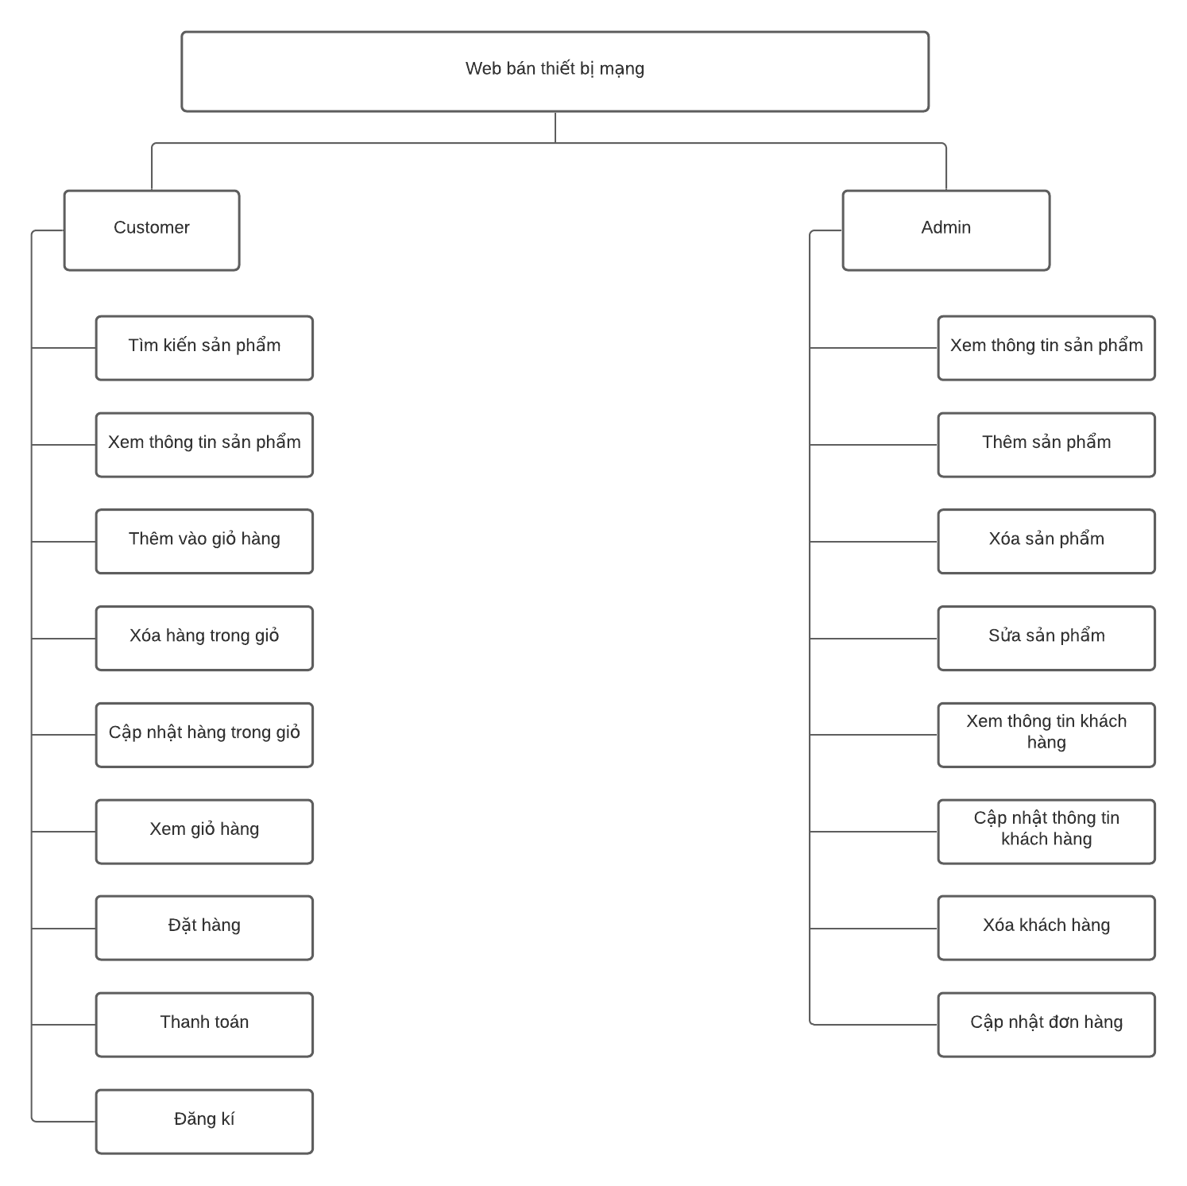

1. **Các chức năng chính cho ứng dụng (Mục tiêu của ứng dụng)**

* Quản trị viên (Admin)

+ Xem thông tin sản phẩm

+ Thêm sản phẩm

+ Xóa sản phẩm

+ Sửa sản phẩm

+ Xem thông tin khách hàng

+ Cập nhật thông tin khách hàng

+ Xóa khách hàng

+Cập nhật đơn hàng

* Khách hàng (Customer)

+ Tìm kiếm sản phẩm

+ Xem thông tin sản phẩm

+ Thêm vào giỏ hàng

+ Xóa hàng trong giỏ

+ Cập nhật hàng trong giỏ

+ Xem giỏ hàng

+ Đặt hàng

+ Thanh toán

+ Đăng ký